7.1 溶液的酸碱性 同步练习1
【基础知识】
⒈下列日常所见的溶液中呈酸性的是 （ ）
A.肥皂水 B.石灰水 C.雪碧 D.蔗糖水
⒉柠檬汁能使石蕊试液变红色，由此可知柠檬汁 （ ）
A.显酸性 B.显碱性 C.显中性 D.无法确定
3.下列叙述正确的是 （ ）
A.pH越大溶液酸性越强 B.酸性溶液可以用酚酞检验出来
C.酸性溶液可以使蓝色石蕊试纸变红 D.碱性溶液可以使蓝色石蕊试纸变红
4.常用来测定溶液酸碱度的pH试纸的颜色是 （ ）
A.紫色 B.黄色 C.红色 D.蓝色
5.下列叙述错误的是 （ ）
A.农作物一般适宜在中性或接近中性的土壤里生长
B.当空气受硫或氮的氧化物污染时，可能会形成酸雨
C.测定人体内液体的pH，可以了解人的健康情况
D.苹果汁的pH一般在11～13之间
6.溶液的__________常用pH来表示，pH的范围通常在__________之间，若溶液的pH=7时，溶液呈______性，若溶液pH>7时，溶液呈______性，pH<7时溶液呈______性。
7.在酸溶液中滴入紫色石蕊呈______色，在碱溶液中滴入无色酚酞呈______色。
8.用pH试纸测定某溶液的pH时，应先将pH试纸放在_______上。用_______蘸取1滴待测液置于pH试纸上，然后将pH试纸的颜色与__________对照可以测得pH。
【思维拓展】
9.一些食物近似pH如下表
食物 | 番茄 | 牛奶 | 鸡蛋清 | 苹果汁
pH | 4.0～4.4 | 6.3～6.6 | 7.6～8.0 | 2.9～3.3
则下列说法不正确的是 （ ）
A.胃酸过多的人应少食苹果 B.番茄汁属于酸性食品
C.牛奶和鸡蛋清均为碱性食品 D.苹果汁酸性比牛奶弱
10.某同学用pH试纸测定未知溶液的pH时，他先用蒸馏水将pH试纸湿润，然后再测定，则他所测得的未知溶液pH将 （ ）
A.偏大 B.偏小 C.无影响 D.无法确定
11.某地农业科技工作者在进行“酸雨对农业产量影响及对策的研究”中，得出酸雨的pH大小与小麦减产幅度关系的一组数据如下表所示。根据数据判断，下列说法正确的是 （ ）
酸雨pH | 3.58 | 4.59 | 4.86
小麦减产（%） | 10 | 5 | 3
A.酸雨的pH越大，小麦减产幅度越大 B.酸雨的pH越小，小麦减产幅度越大
C.酸雨的酸性越强，小麦的减产越小 D.酸雨的酸性越强，小麦的减产越大
12.下列能正确表示加水稀释pH=10的溶液的是 （ ）

pH
7
pH
7
pH
7
pH
7

A. B. C. D.
13.“雪碧”等碳酸型饮料饮用前晃动后打开，其pH将 （ ）
A.变大 B.变小 C.不变 D.无法确定
14、右图为喷墨打印机工作原理示意图。溶解在打印墨水(pH：7.5～9.0)中的染料，从喷嘴喷到打印纸(pH：4.5～6.5)上，变为不溶于水的固体。下列说法正确的是（ ）
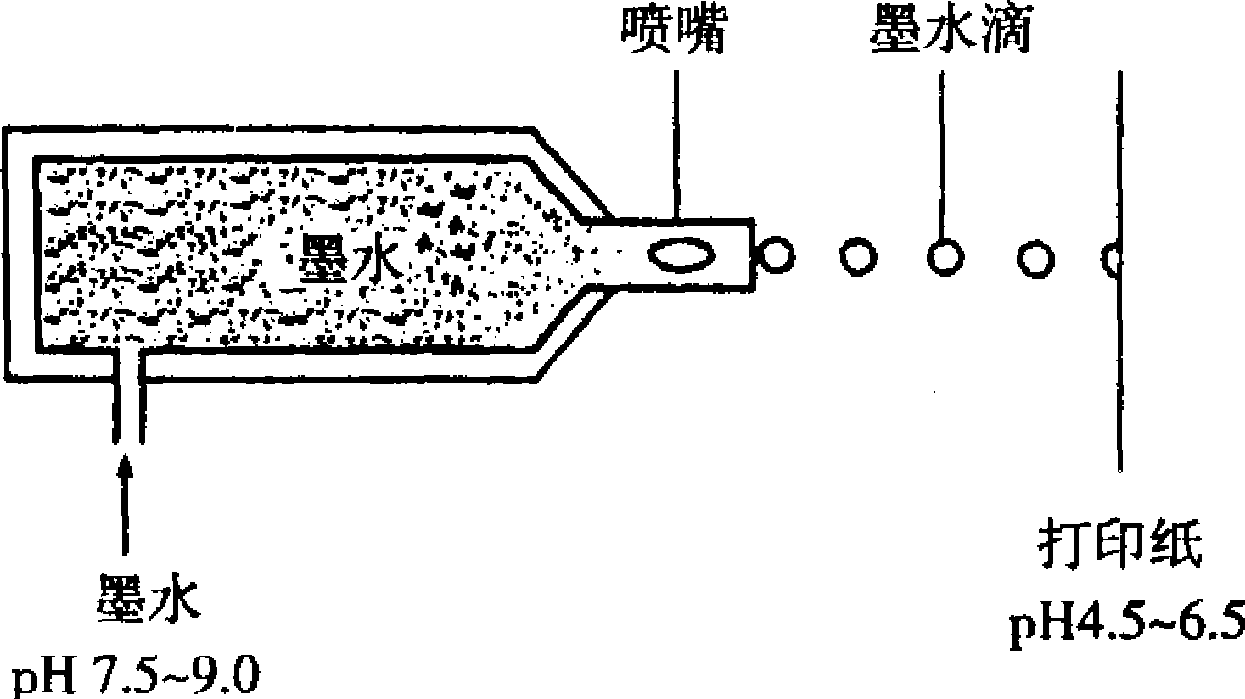
A．打印墨水偏酸性 B．打印墨水显中性
C．打印纸偏酸性 D．打印纸偏碱性

15.小红通过查阅资料得知：红色、蓝色、紫色的花里含有的色素叫花青素。花青素遇酸性溶液就变红，遇碱性溶液就变蓝，于是她选做了如下实验：用一朵紫色的喇叭花浸泡在肥皂水里，喇叭花很快变蓝，她又将另一朵喇叭花浸泡在家庭厨房里的某种调味品中，喇叭花变成了红色，根据上述现象回答：
（1）肥皂水的pH____7（填“>”“=”“<”）测定溶液的pH最简便的方法是使用___________。
（2）小红选用的调味品可能是________________。
（3）如果小红将纯碱溶液滴在喇叭花上则喇叭花应显_________色。
（4）喇叭花汁液的性质与化学实验室中常用的___________性质相似。

A B C D
16.通过实验，我们测得了石灰水、碳酸饮料、食醋及食盐水的pH，则在下图（溶液pH逐渐增大）中表示石灰水的是 ，表示食盐水的是 。

【创新能力】
17. 某些植物的花汁可作酸碱指示剂。取三种花汁用稀酸溶液或稀碱溶液检验，颜色如下：
花种类 | 花汁在酒精(中性)中颜色 | 花汁在稀酸中颜色 | 花汁在稀碱中颜色
玫瑰花 | 粉红 | 粉红 | ． 绿
万寿菊花 | 黄 | 黄 | 黄
大红花 | 粉红 | 橙 | 绿
试回答下列问题：
(1)为试验生活中的食盐水、肥皂水、汽水、石灰水四种物质的酸碱性，我选择 花汁，不选用其他花汁的原因是 。
(2)取所选花汁少许分别滴人上述四种物质，请将所显颜色填入下表中：
试验物质 | 食盐水 | 肥皂水 | 汽水 | 石灰水
所显颜色
18.现有白纸，溶质质量分数分别为：A、10%的NaOH溶液；B、5%的硫酸溶液；C、5%的紫色石蕊试液。试设计出《“雨”落叶出红花开》的趣味实验：先在白纸上用玻璃棒蘸取__________（填编号，下同）画上花，再蘸__________画上叶，将白纸挂上墙，用_________向纸上喷洒即可，实验的化学原理是_________________________________________。
19.张老师上课时做了趣味实验：他选择了一种指示剂（无色酚酞试液或紫色石蕊试液）、稀盐酸、稀NaOH溶液。他先用玻璃棒蘸取某种指示剂在白纸上写上“化学”，可是学生什么也看不见。然后用某种物质喷洒在白纸上，出现了红色的“化学”二字。接着，又向纸上喷洒另一种物质，红字消失。则他选用的指示剂是 ，先喷洒的物质是 ，后喷洒的物质为 。如果选用另一种指示剂。情况会怎样？

答案

⒈C ⒉A ⒊C ⒋B ⒌D ⒍、酸碱度 0～14 中 碱 酸 7、红 红
8、表面皿 玻璃棒 比色卡 ⒐C D ⒑D ⒒B D ⒓D ⒔A ⒕c15⑴> pH试纸测定 ⑵食醋 ⑶蓝 ⑷紫色石蕊试液 16D C 17（1）大红花、因为其它两种在酸、碱、中性溶液中呈现相同的颜色；（2）粉红、绿、橙、绿18、B A C 紫色石蕊试液遇酸变红、遇碱变蓝 19无色酚酞试液 氢氧化钠溶液 稀盐酸 字先变紫色，喷氢氧化钠后变成蓝色，再喷盐酸字色变化为“蓝→紫→红”

